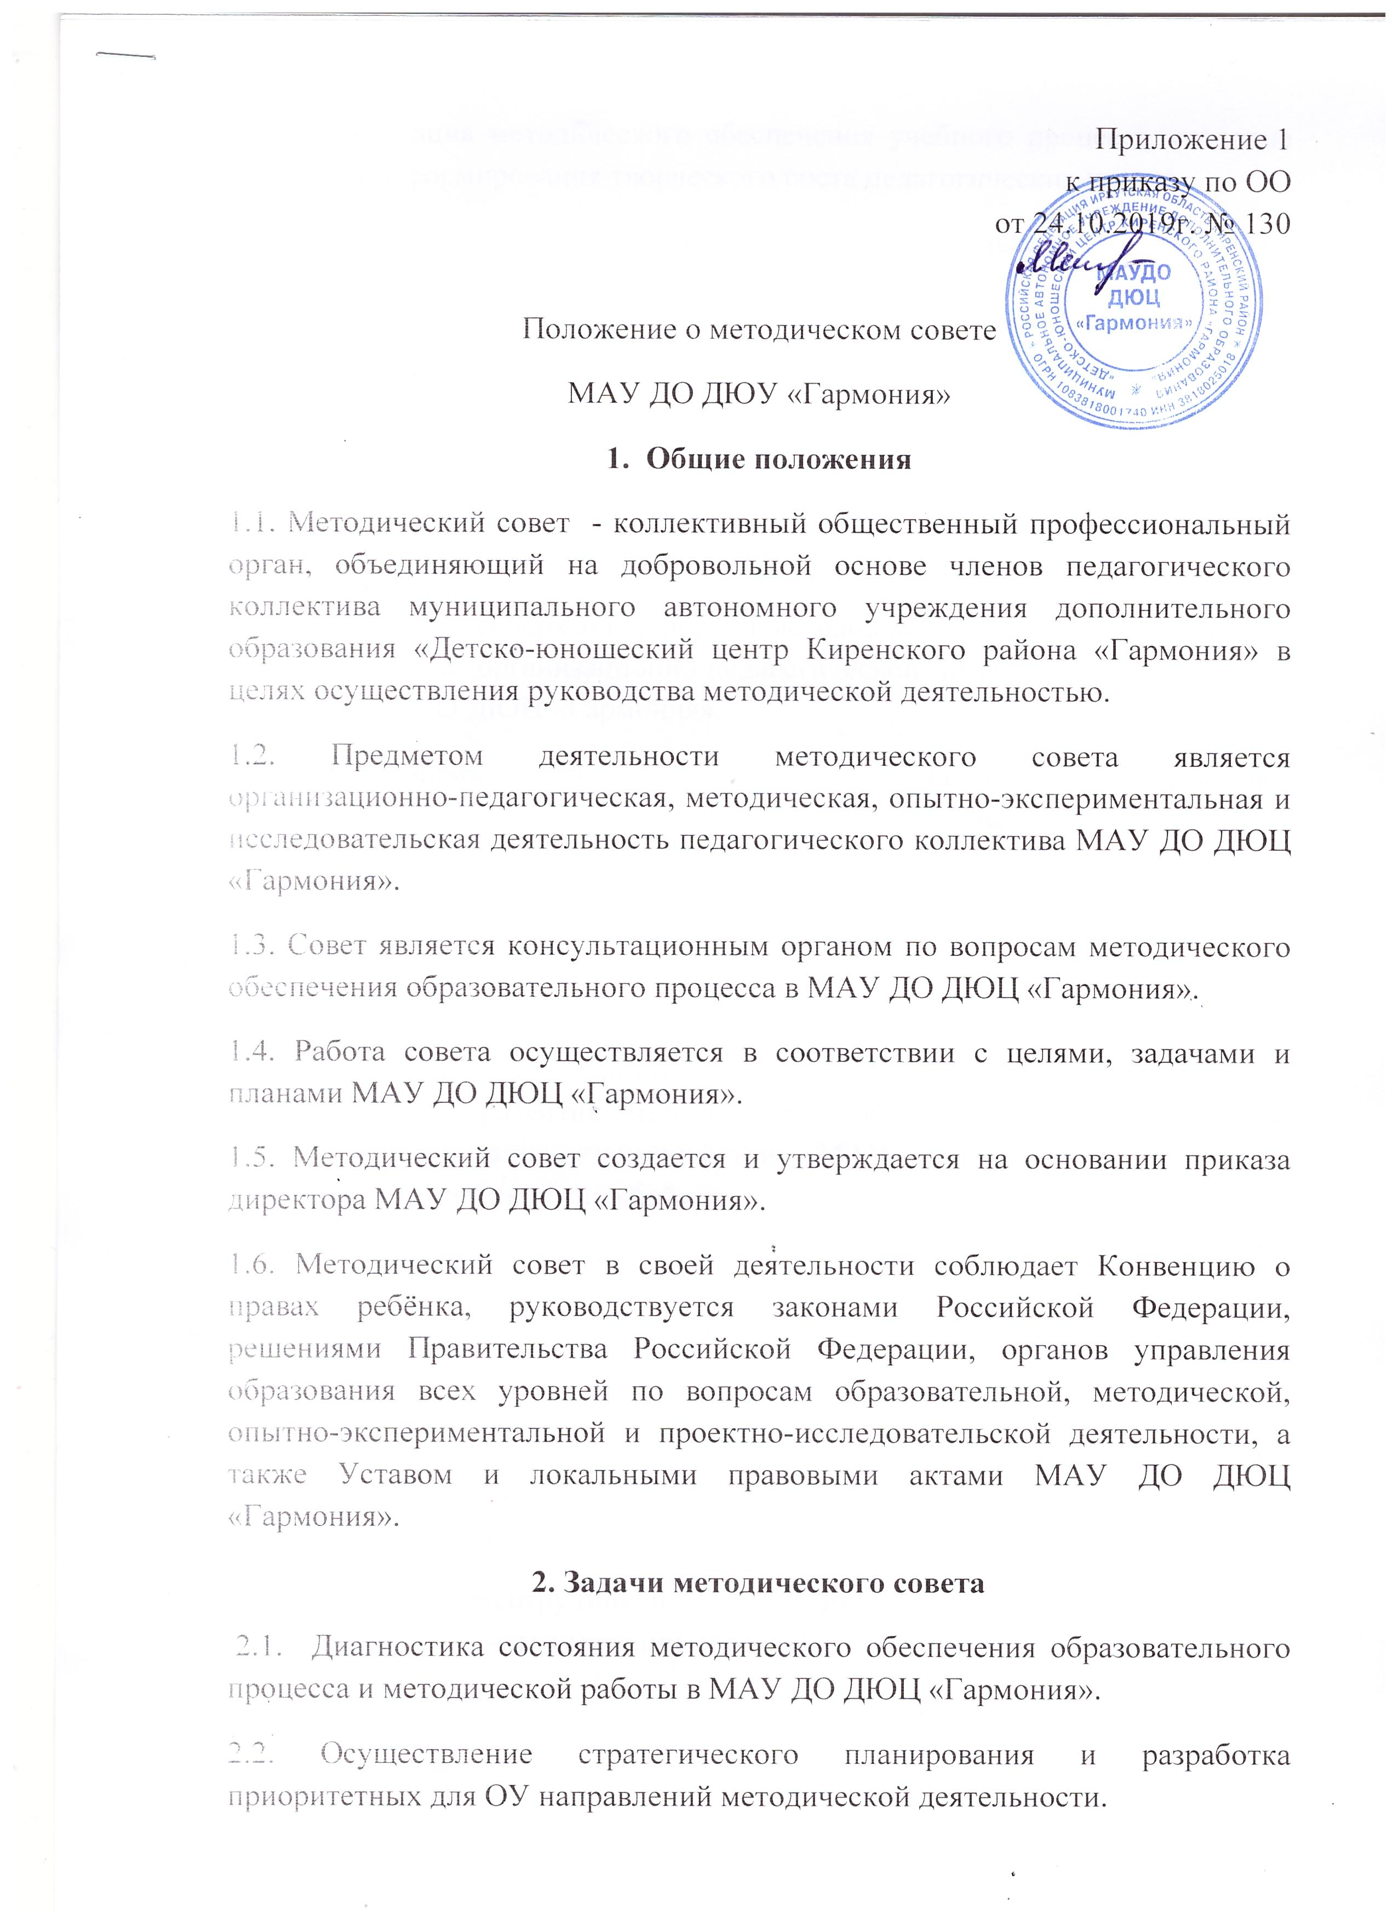

2.3. Организация методического обеспечения учебного процесса, создание условий для формирования творческого роста педагогических кадров.

2.4. Содействие реализации основных направлений Концепции модернизации российского образования.

**3. Основные направления и содержание деятельности**

3.1. Формирование целей и задач методического обеспечения образовательного процесса МАУ ДО ДЮЦ «Гармония».

3.2. Осуществление планирования и регулирования методической деятельности, анализ и оценка результатов методической работы.

3.3. Определение содержания, форм и методов работы по оказанию научно-методической и организационно-педагогической помощи педагогическим кадрам МАУ ДО ДЮЦ «Гармония».

3.4. Организация опытно-экспериментальной, инновационной проектно-исследовательской деятельности, направленной на освоение новых педагогических технологий, разработку авторских программ, апробацию новых учебно-методических комплектов.

3.5. Методическое сопровождение учебных программ, разработка научно-методических и дидактических материалов.

3.6. Координация деятельности методических объединений, творческих групп с целью развития методического обеспечения образовательного процесса; организация взаимодействия МАУ ДО ДЮЦ «Гармония» с районной методической службой.

3.7. Выявление, обобщение и распространение положительного педагогического опыта учителей МАУ ДО ДЮЦ «Гармония», организация конкурсов профессионального мастерства, участие в аттестации педагогических кадров.

3.8. Создание условий для развития творческой инициативы и методического мастерства учителей, организация повышения квалификации педагогических работников МАУ ДО ДЮЦ «Гармония».

3.9. Представление сотрудников МАУ ДО ДЮЦ «Гармония» к поощрению за особый вклад в развитие методической работы.

**4. Состав методического совета**

4.1. В состав методического совета МАУ ДО ДЮЦ «Гармония» входят:

- заместитель директора по учебно-воспитательной работе;

- руководители методических объединений и творческих групп, избираемые учителями из числа наиболее квалифицированных педагогов;

-председатели временных инициативных групп, созданные для решения необходимых задач по различным направлениям методической работы, разрабатывающие узловые педагогические проблемы, актуальные для МАУ ДО ДЮЦ «Гармония».

4.2. Председатель методического совета избирается тайным голосованием членами методического совета.

4.3. Состав методического совета утверждается приказом директора МАУ ДО ДЮЦ «Гармония» на 1 год (в случае необходимости руководители МО и творческих групп могут избираться повторно).

4.4. Работа методического совета осуществляется на основе годового плана, который утверждается на его заседании. Периодичность заседаний методического совета – не реже одного раза в четверть. По каждому из обсуждаемых вопросов принимаются рекомендации, которые фиксируются в журнале протоколов.

**5. Права и обязанности методического совета**

5.1. Методический совет МАУ ДО ДЮЦ «Гармония» имеет право:

- выдвигать предложения по совершенствованию образовательного процесса;

-давать рекомендации методическим объединениям и творческим группам по планированию, содержанию, формам методической работы с учителями и учащимся;

-участвовать в аттестации педагогических работников МАУ ДО ДЮЦ «Гармония»;

-предлагать педагогическому совету годовую тематику заседаний и кандидатуры сменных председателей педсовета;

-ставить вопрос перед руководством МАУ ДО ДЮЦ «Гармония» о поощрении педагогических кадров за активное участие в опытно-экспериментальной, научно-методической и проектно-исследовательской деятельности, за хорошую организацию методической работы в ОО.

5.2. Методический совет ОО обязан:

-осуществлять планирование, организацию и регулирование методической учебы педагогических кадров;

-решать проблемы, связанные с методическим обеспечением учебно-воспитательного процесса;

-оказывать необходимую помощь педагогам ОО, особое внимание уделять методической подготовке молодых педагогов;

-принимать активное участие в подготовке и в проведении педагогических советов с последующим контролем за выполнением его решений;

-рекомендовать учителям различные формы повышения квалификации;

-способствовать развитию учебно-материальной базы ОО.

**6. Организация работы методического совета**

6.1. Методсовет строит свою работу на принципах демократии, гласности, уважения и учета интересов всех членов педагогического коллектива.

6.2. Все заседания методсовета объявляются открытыми, на них может присутствовать любой педагог с правом совещательного голоса.

6.3. Заседание методсовета считается правомочным при наличии не менее двух третьих членов методсовета.

6.4. Решения методсовета принимаются большинством голосов присутствующих на заседании и могут быть обжалованы на педагогическом совете школы.

6.5. На рассмотрении методсовета могут быть вынесены вопросы, поставленные педагогом школы, если за рассмотрение проголосовали не менее половины присутствующих членов методсовета.

6.6. Методсовет регулярно информирует педагогический коллектив о своей деятельности, о принятых решениях.

6.7. Решения методсовета в случае юридической необходимости дублируются приказом по ОО.

6.8. В случае необходимости решения методсовета могут приниматься тайным голосованием.

**7.** **Взаимодействие методического совета с органами управления**

7.1. Методсовет и администрация:

- администрация ОО создает благоприятные условия для эффективной деятельности методсовета, содействует выполнению его решений, укрепляет его авторитет в педагогическом коллективе;

- администрация содействует повышению управленческой компетентности членов методсовета;

- в случае возникновения разногласий между администрацией и методсоветом спорный вопрос выносится на педсовет, решение которого является окончательным.

- методсовет оказывает помощь администрации в управлении методической работой, в создании творческой обстановки в педагогическом коллективе. 7.2. Методсовет и педагогический совет:

- методсовет ОО отчитывается о своей работе перед педсоветом;

- педсовет заслушивает и оценивает ежегодный отчет председателя методсовета о проделанной работе и при необходимости заслушивает и оценивает отчет членов методсовета об их участии в работе методсовета;

7.3. Методсовет и Наблюдательный совет.

- Наблюдательный совет при возникновении вопросов, входящих в компетенцию методсовета, ставит их перед методсоветом;

- Наблюдательный совет ОО содействует выполнению решений методсовета, оказывая всестороннюю поддержку и помощь;

- методсовет оказывает Наблюдательному совету компетентную помощь в решении вопросов, требующих высокого уровня педагогической компетенции.

**8**. **Документация методического совета**

8.1. К документации методического совета относится:

- план работы на учебный год;

- аналитические материалы, подготовленные к заседанию совета;

- протоколы заседаний совета.

Приложение 2

к приказу по ОО

от 24.10.2019г. № 130

**Состав**

**методического совета**

**МАУ ДО ДЮЦ «Гармония»**

1. Толстикова А. О. – заместитель директора по УВР;
2. Кобелева И. Г. – руководитель МО физкультурно-спортивного отдела;
3. Титова А. В. - руководитель МО эколого-биологического отдела;
4. Залуцкая О. В. – педагог-организатор;
5. Егорова Ю. Г. - педагог-организатор художественно-эстетического отдела.